1. Introdução

A notação polonesa reversa (ou notação pós-fixa) foi primeiramente introduzida nos anos 50, surgindo como uma melhoria significante na computação de expressões númericas. Alguns vantagens são minimização dos erros de computação e maximização da velocidade operacional da solução de problemas. Um exemplo dessa notação segue:

notação convencional (Infixa) : 5 + 4 * 3 – 1
notação pós-fixa: 5 4 3 * 1 - +

Podesse perceber que os operandos são colocas na parte direita da operação, enquanto que os números são dispostos mais para a esquerda. Um exemplo mais complexo do uso dessa notação pode ser visto a seguir, onde se tem uma expressão com várias ordem de prioridade:

Infixa: 10 + 4 * ((10 + 8) * 2 + (5 + 1)/(7 + 3) + 1)
Pós – fixa: 10 4 10 8+ 2 * 5 1+7 3+ / 1++*+

No contexto da disciplina de Estrutura de Dados, esse tipo de transformaçã de uma notação para a outra pode ser feito com o uso de Pilhas. Assim, esse documento tem como objetivo mostrar a construção de um programa onde se consegue converter uma expressão na forma infixa para a forma pós-fixa e fazer o calculo dessa expressão; e também mostrar o funcionamento de uma calculadora que trabalha na forma pós-fixa.

2. Desenvolvimento
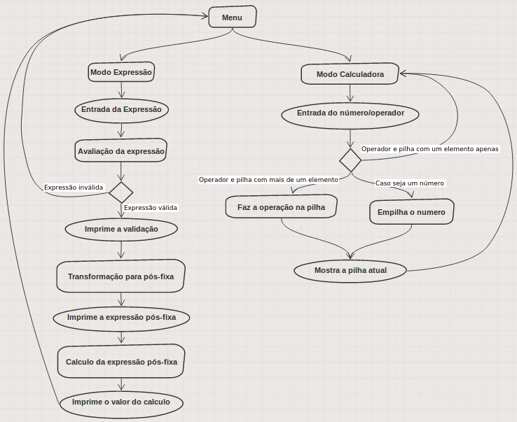
2.1 Fluxograma

Figura 1: fluxograma do programa

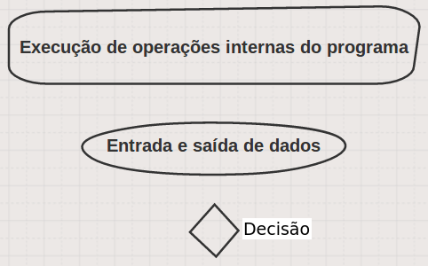

Figura 2: legenda do fluxograma

3. Funcionamento

Como descrito no fluxograma, o programa tem suas duas funcionalidades únicas e principais. Serão discutidas as duas em separado.

3.1 Modo Expressão

A seguir serão apresentados alguns Screeshots da tela de execução do programa com a funcionalidade de Expressão, com exemplos e explicações de cada caso.

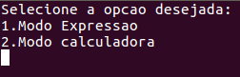

Figura 3: Exemplo

Quando iniado o programa, a tela de Menu é mostrada inicialmente ao usuário (Figura 3). Para escolher o modo de operação do programa, entrar com o número ‘1’ ou ‘2’, respectivo a cada opção.

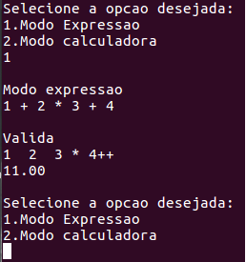

Figura 4: Exemplo

Assim que a primeira opção é inserida, o programa escreve na tela “Modo expressao” e espera o úsuario entrar com a expressão na forma infixa. Após inserí-la e confirmar apertando enter, o programa informa se a expressão foi válida ou não. Caso seja, ele imprime a expressão na forma pós-fixa e posteriormente o resultado desssa expressão. E novamente retorna para o menu (Figura 4).

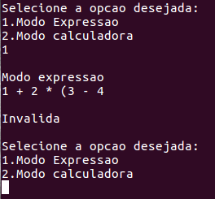

Figura 5: Exemplo

Caso o valor inserido seja uma expressão inválida, o programa informa esse erro e retorna para o menu, sem fazer nenhum cálculo (Figura 5).

3.2 Modo Calculadora

A partir da segunda opção do Menu (Figura 3), é possível acessar o modo de calculadora, que simula uma calculadora pós-fixa.

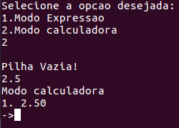

Figura 6: Exemplo

Após selecionada a opção, uma pilha vazia é inicializada e o programa espera para que seja recebido um valor para ser empilhado. Assim que esse valor é inserido, é impresso para o usúario o estado atual da pilha, mostrando a quantidade de elementos que existem nela, bem como um indicador de nível.

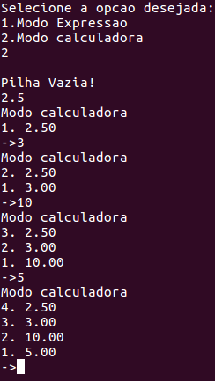

Figura 7: Exemplo

Se pode então colocar vários elementos até o limite da pilha, que são de 100 elementos. O indicador nível pode ser melhor ilustrado na figura 7, e ele segue uma lógica: quanto maior o nível, mais antigo foi o elemento empilhado.

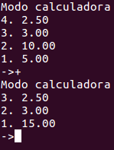

Figura 8: Exemplo

Quando se quer realizar uma operação numérica, basta digitar o operador e essa operação será realizada com os dois elementos existentes na pilha, onde eles serão desempilhados e posteriormente o resultado da operação entre os dois será empilhado (Figura 8).

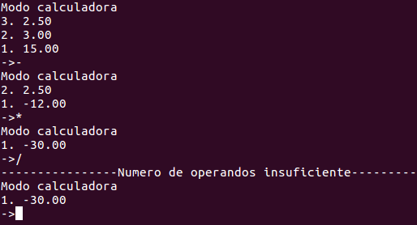
Figura 9: Exemplo

As outras 3 operações também são ilustradas na figura 9, com exceção apenas à divisão. No exemplo em questão, há a tentativa de fazer uma operação de divisão com o operador ‘/’ quando se tem apenas um elemento na pilha. É fácil perceber que qualquer uma das 4 operações básicas com apenas um operando não é possível, logo, é emitida uma mensagem ao usuário, informando essa incoerencia.

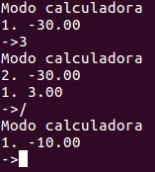

Figura 10: Exemplo

O programa então espera por algum valor válido, e quando ele é empilhado, ai se pode realizar a operação desejada, como mostra a figura 10.
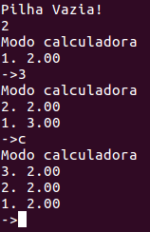

Figura 11: Exemplo
Além das 4 operações básicas que uma calculadora faz, o programa em questão também executa outras em particular. Uma delas é o operador ‘c’, que quando é inserido no terminal, resulta em desempilhar um valor N, e fazer com que o elemento anterior a ele (digamos K) se repita N vezes. A figura 12 ilustra esse comportamento:

Figura 12: Exemplo

A ultima funcionalidade da calculadora é o operador ‘!’. Esse operador sempre tem que ser utilizado acompanhado de outro operador (execeto o ‘c’) como por exemplo “+!”. Esse comando implica dizer ao programa que faça a soma de todos os elementos que estão na pilha e empilhe esse resultado posteriormente. A figura 13 ilustra esse comportamento:

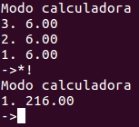
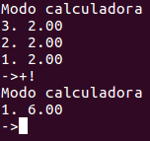

Figura 13: Exemplo

